|  |  |  |
| --- | --- | --- |
|  | **NATURALES**  GRADO 1 - GUÍA 2 - LECCIÓN 2  «Actividades de evidencia»  ---------------------------------------------------------  **NOMBRE:** xxx | |
| INTRODUCCIÓN | | |
|  | | Las siguientes actividades te permiten poner en práctica los conocimientos adquiridos sobre la lección 2.  Al finalizar, debes enviar las evidencias por la herramienta **Actividades > Naturales > Guía 2 > lección 2**.  Recuerda que de tener alguna inquietud puedes comunicarte con tu facilitador por Skype o enviarle un correo electrónico por medio de la plataforma. |

|  |  |
| --- | --- |
|  | ACTIVIDAD 1 |

**Instrucción:** observa la siguiente imagen del ciclo de la planta y escribe el nombre de cada ciclo.

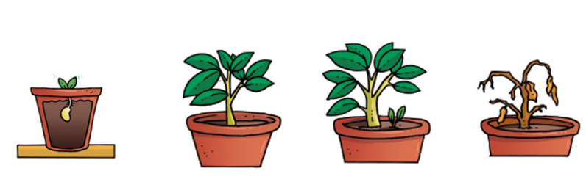

|  |  |
| --- | --- |
|  | ACTIVIDAD 2 |

**Instrucción:** observa las siguientes imágenes y escribe qué necesitan las plantas para crecer sanas y fuertes.

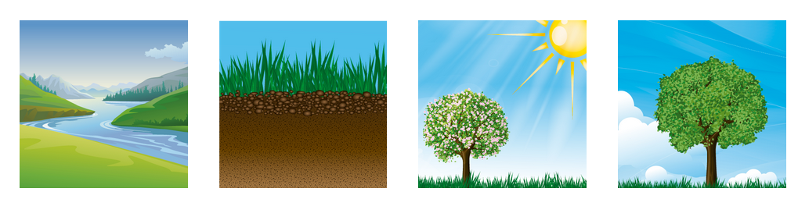

|  |  |
| --- | --- |
|  | ACTIVIDAD 3 |

**Instrucción:** Escribe las partes de la planta

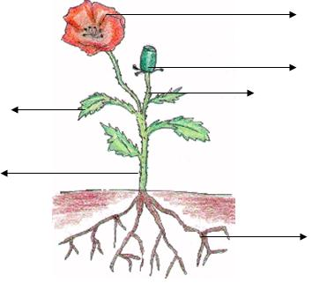

|  |  |
| --- | --- |
|  | ACTIVIDAD 4 |

**Instrucción:** Escribe el nombre de cada parte de la planta.

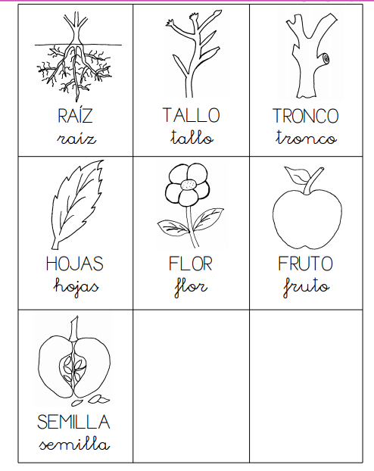

|  |  |
| --- | --- |
|  | ACTIVIDAD 4 |

**Instrucción:** Completa el cuadro, según la característica escribe a que parte de la planta se refiere.

|  |  |
| --- | --- |
| PARTE DE LA PLANTA | CARACTERISTICA |
|  | Este órgano tiene como función participar en la reproducción de la planta |
|  | Tiene como función sostener todos los órganos de la planta |
|  | Es el órgano encargado de contener y proteger las semillas |
|  | Es la parte de la planta encargada de obtener los nutrientes del suelo |
|  | Es la parte de la planta que se encarga de la respiración |

|  |  |
| --- | --- |
|  | ACTIVIDAD 5 |

**Instrucción:** ingresa al siguiente enlace web, realiza la actividad que allí te proponen y como evidencia has una captura de pantalla y envíala a tu docente o cópiala y pégala en el siguiente recuadro.

<http://www.primerodecarlos.com/SEGUNDO_PRIMARIA/enero/tema1/actividades/CONO/plantas5.swf>

|  |  |
| --- | --- |
|  | ACTIVIDAD 5 |

**Instrucción:** Busca una imagen para cada tipo de planta.

|  |  |
| --- | --- |
| ÁRBOLES |  |
| HIERBAS |  |
| ARBUSTOS |  |

|  |  |
| --- | --- |
|  | ACTIVIDAD 5 |

**Instrucción:** selecciona los frutos que tienen semillas, escribe si o no en cada caso.

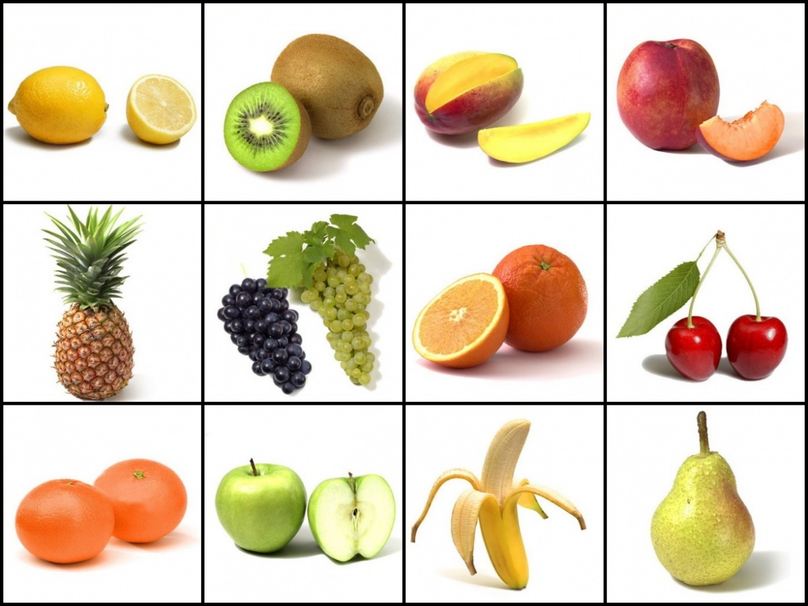

Si